Московский государственный технический
университет им. Н.Э. Баумана

Факультет «Информатика и системы управления»
Кафедра ИУ5 «Системы обработки информации и управления»

Курс «Схемотехника дискретных устройств»
Отчет по лабораторной работе №1.2
«Исследование логических элементов»

Выполнил: |  | Проверил:
студент группы ИУ5-42Б |  | преподаватель каф. ИУ5
Кудабаева Э. |  | Спиридонов С.Б.

Москва, 2025 г.

Цель работы - реализация различных двоичных функций, заданных таблицей истинности, при помощи логических элементов с потенциальным способом задания информации. Освоение применения законов, теорем и правил преобразования булевых функций с целью получения схем с наименьшим количеством элементов. Приобретение навыков построения эквивалентных комбинационных схем на различных логических элементах.
1. Вариант таблицы:
X₁ | X₂ | X₃ | Y₃
0 | 0 | 0 | 0
0 | 0 | 1 | 1
0 | 1 | 0 | 0
0 | 1 | 1 | 1
1 | 0 | 0 | 1
1 | 0 | 1 | 0
1 | 1 | 0 | 1
1 | 1 | 1 | 0

2. Запись булевой функции в совершенной дизъюнктивной нормальной форме (СДНФ).
$${Y3=(\overline{x}}_{1}* {\overline{x}}_{2}*x_{3})+{(\overline{x}}_{1}* x_{2}*x_{3})+{(x}_{1}* {\overline{x}}_{2}*{\overline{x}}_{3})+(x_{1}* x_{2}*{\overline{x}}_{3})$$
3. Материалы по минимизации заданной логической функции (СДНФ):
изображение карты Карно с выделенными контурами.
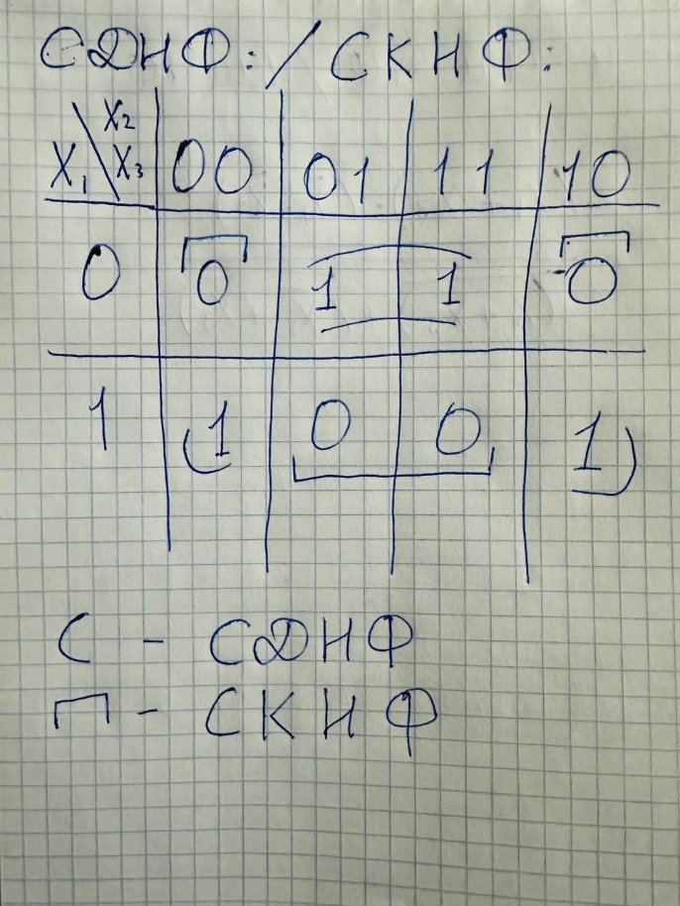
4. Запись минимизированного выражения в базисах «И-ИЛИ-НЕ» и «И-НЕ».
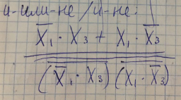

5. Запись булевой функции в совершенной конъюнктивной нормальной форме (СКНФ).
$$Y3=(x_{1}+x_{2} +x_{3})*{(x}_{1}+ {\overline{x}}_{2}+x_{3})*{(\overline{x}}_{1}+ x_{2}+{\overline{x}}_{3})*{(\overline{x}}_{1}+ {\overline{x}}_{2}+{\overline{x}}_{3})$$
6. Материалы по минимизации заданной логической функции (СКНФ): изображение карты Карно с выделенными контурами.
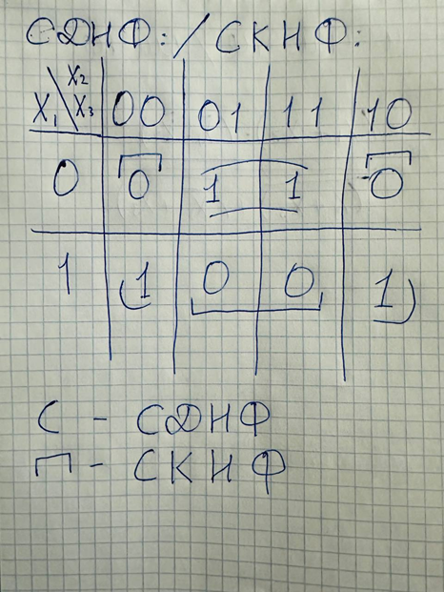
7. Запись минимизированного выражения в базисах «И-ИЛИ-НЕ» и «ИЛИ-НЕ».
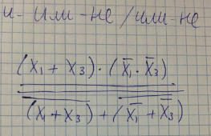
8. Схема исследования поведения функций, включающая не минимизированные комбинационные схемы по СДНФ и СКНФ, минимизированные комбинационные схемы в базисах «И-ИЛИ-НЕ», «И-НЕ» и «ИЛИ-НЕ».
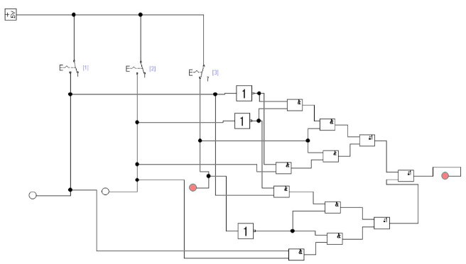

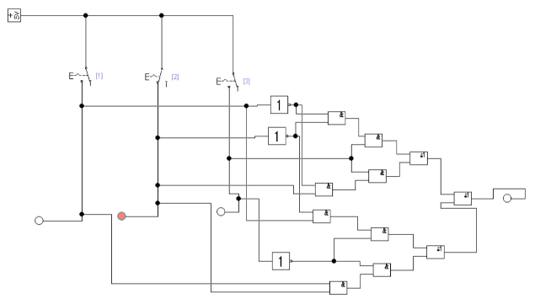

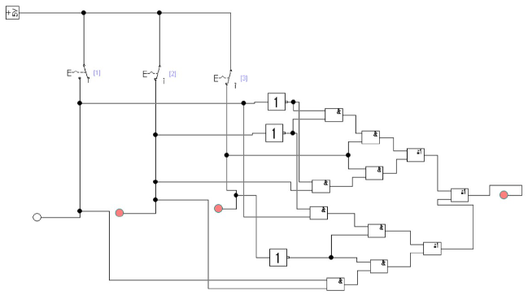
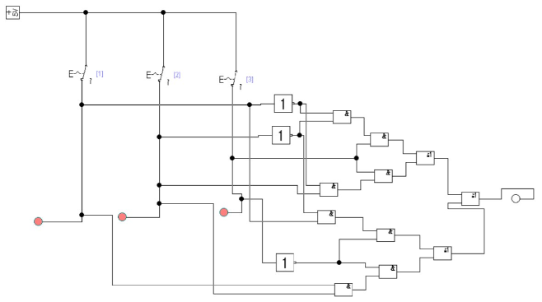

10. Таблица истинности с 4 переменными:
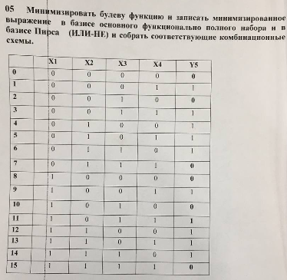
11. Материалы по минимизации СКНФ, запись в базисах «И-ИЛИ-НЕ» и «ИЛИ-НЕ».
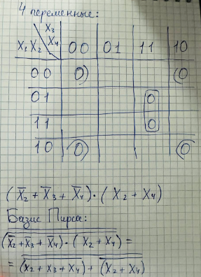
12. Схема исследования поведения функций, включающая минимизированные комбинационные схемы в базисах «И-ИЛИ-НЕ» и «ИЛИ-НЕ».
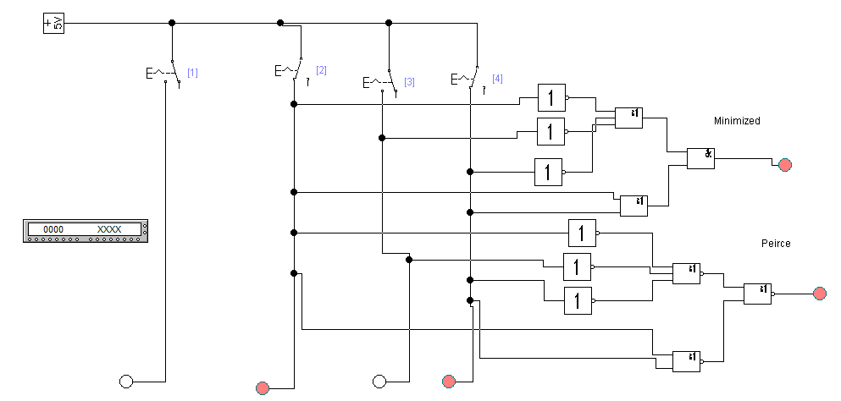

Вывод:
В ходе выполнения лабораторной работы были выполнены следующие задачи:
- реализация различных двоичных функций, заданных таблицей истинности, при помощи логических элементов с потенциальным способом задания информации.
- освоение применения законов, теорем и правил преобразования булевых функций с целью получения схем с наименьшим количеством элементов.
- приобретение навыков построения эквивалентных комбинационных схем на различных логических элементах.

